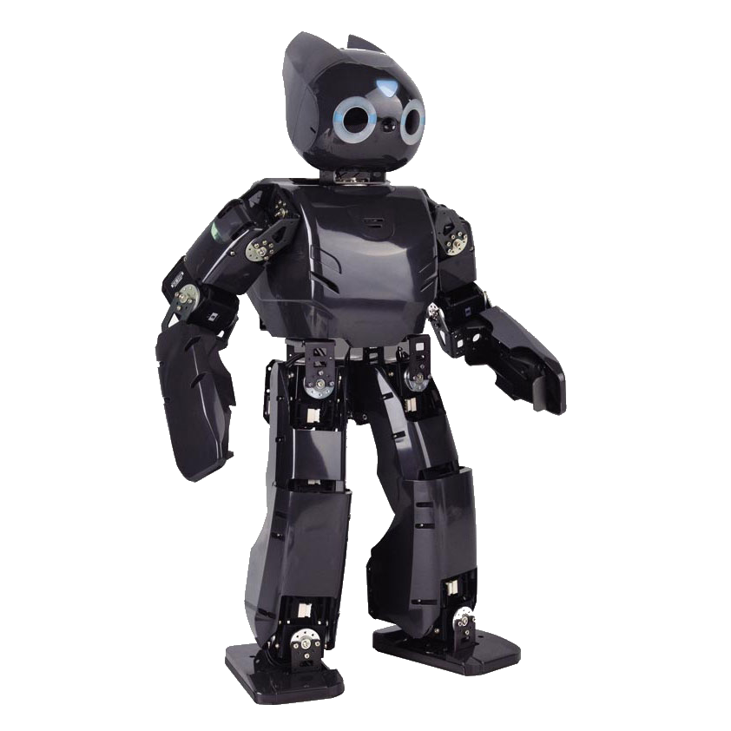

Louis Burban

Thomas Bonnin

Mehdi Belhaj

Cahier de recette

Sommaire

1.A Recette fonctionnelle 3

1.B Recette technique 4

**Objectif :** Montrer le drapeau à Darwin 4

**Objectif :** Montrer le drapeau à Darwin 5

**Objectif :** Montrer le drapeau à Darwin 6

**Objectif :** Montrer le drapeau à Darwin 7

# 1.A Recette fonctionnelle

|  |  |
| --- | --- |
| Cas d’utilisation | Description |
| Montrer les drapeaux | Montrer un drapeau à Darwin* et écouter sa réponse |
| Entrer une réponse et valider la réponse | Entrer une réponse (bonne ou fausse) dans Alfred* et examiner le résultat |
| Demander un indice | Demander un indice pour la résolution de l’énigme |

# 1.B Recette technique

|  |  |  |  |  |  |
| --- | --- | --- | --- | --- | --- |
| **Objectif :** Montrer le drapeau à Darwin | | | | | |
| **Spécification de test** | | | | | |
| FUNC | Fonctionnel | | | | |
| **Elément à tester :** | Exécutable | | | | |
| **Initialisation :** Allumer et mettre en place Darwin, lancer l’exécutable. | | | | | |
| id | Démarche | Données d’entrée | Comportement attendu |  | Ok ? |
| 1 | Prendre un des drapeaux mis à disposition |  |  |  |  |
| 2 | Mettre le drapeau en face de la tête Darwin (à 10 cm de distance minimum) |  | Darwin dit le nom du pays. |  |  |
| 3 | Enlever le drapeau et en prendre un autre |  |  |  |  |
| 4 | Mettre le nouveau drapeau en face de Darwin de la même manière que le précédent |  | Darwin dit le nom du pays |  |  |
| 5 | Refaire l’opération avec tous les drapeaux mis à disposition |  | Darwin dit le nom du pays correspondant au drapeau qu’on lui montre, sauf dans le cas du Palaos où il se trompe. |  |  |

|  |  |  |  |  |  |
| --- | --- | --- | --- | --- | --- |
| **Objectif :** Tester les fonctions de réponse de l’application client « Alfred » | | | | | |
| **Spécification de test** | | | | | |
| FUNC | Fonctionnel | | | | |
| **Elément à tester :** | Exécutable | | | | |
| **Initialisation :** Exécuter l’application client (Alfred). | | | | | |
| Id | Démarche | Données d’entrée | Comportement attendu |  | Ok ? |
| 1 | Cliquer sur le champ de texte. |  | Le texte préinscrit (« Entrez une réponse ») disparait, et un curseur de saisie clignotant apparait. |  |  |
| 2 | Saisir au clavier une réponse erronée. | Test | Le texte saisi est affiché dans le champ de texte. |  |  |
| 6 | Cliquer sur le bouton Valider. |  | Un message apparait. Le message indique que la réponse saisie est fausse. |  |  |
| 7 | Cliquer sur le bouton OK du message d’erreur. |  | Le message d’erreur disparait. |  |  |
| 8 | Cliquer sur le champ de saisie et saisir au clavier une bonne réponse avec une faute d’orthographe. | Pallaos | Le texte saisi apparait dans le champ de saisie. |  |  |
| 9 | Appuyer sur la touche « Espace » du clavier. |  | Le texte saisi est souligné en rouge pour indiquer une faute d’orthographe. |  |  |
| 10 | Faire un clic droit sur le texte saisi. |  | Des propositions de correction de la faute d’orthographe s’affiche sous forme de liste interactive. |  |  |
| 11 | Faire un clic gauche sur une correction proposée. | Palaos | Le texte saisi est changé pour corriger la faute d’orthographe selon la proposition choisie. |  |  |
| 12 | Cliquer sur le bouton Valider. |  | Un message de félicitation apparait. Le message annonce la victoire. |  |  |
| 13 | Cliquer sur le bouton OK du message. |  | Le message disparait et l’application de réinitialise. |  |  |

|  |  |  |  |  |  |
| --- | --- | --- | --- | --- | --- |
| **Objectif :** Tester les fonctions indice et clin d’œil de l’application client « Alfred » | | | | | |
| **Spécification de test** | | | | | |
| FUNC | Fonctionnel | | | | |
| **Elément à tester :** | Exécutable | | | | |
| **Initialisation :** Exécuter l’application client « Alfred ». | | | | | |
| Id | Démarche | Données d’entrée | Comportement attendu |  | Ok ? |
| 1 | Cliquer sur le bouton Indices |  | Une fenêtre de message apparait, donnant un indice au joueur. |  |  |
| 2 | Cliquer sur le bouton Ok de la fenêtre d’indices |  | La fenêtre d’indices disparait. |  |  |
| 3 | Réitérer l’opération quatre fois. |  | L’indice donné change à chaque fois. |  |  |
| 4 | Cliquer sur le bouton ☺ (clin d’œil). |  | Une fenêtre de message apparait. Il s’agit d’un Easter Egg. |  |  |
| 5 | Cliquer sur le bouton Ok de la fenêtre message du développeur. |  | La fenêtre disparait. |  |  |
| 6 | Réitérer l’opération 2 fois. |  | Le contenu du message change à chaque fois. |  |  |